–PRESSEMELDUNG–

Centric bringt HR-Verantwortliche auf den neuesten Stand
Kostenfreie Webinar-Reihe zu digitalisierten Personalprozessen rund um SAP HCM – Effizienz und Sicherheit im HR-Bereich mit den Tools von Centric.

Essen, 31.03.2021 – Personalabteilungen müssen immer mehr Aufgaben bewältigen und dabei stets auf dem neuesten gesetzlichen Stand sein. Gerade bei sensiblen Personalprozessen wie der Entgeltabrechnung sind Digitalisierung und Automatisierung inzwischen unabdingbare Voraussetzungen, um jeden Monat eine effiziente, korrekte und revisionssichere Abwicklung zu gewährleisten. Die bewährten Tools von Centric zur Qualitätssicherung der Entgeltabrechnung mit SAP HCM wurden dafür entwickelt, HR-Verantwortliche und ihre Teams bei ihren täglichen Aufgaben zu unterstützen und abzusichern. Centric stellt diese Tools in einer Reihe kostenfreier monatlicher Kurz-Webinare vor, jeweils von 10:00 bis 10:30 Uhr.

Am 09.04.2021 wird das Centric Tool LGA zur effizienten Bearbeitung von Lohnarten vorgeführt. Das darauf folgende Webinar zum Tool BTC, das einen einfachen Datentransfer aus Text- und Excel-Dateien als Batch-Input nach SAP HCM ermöglicht, findet dann am 07.05.2021 statt. Infos und Anmeldung zum Webinar LGA unter
https://www.centric.eu/de/veranstaltungen/webinar-centric-tool-lga/ .

Einfache Bearbeitung von Lohnarten
Centric bietet zahlreiche Tools, die SAP HCM-basierte Personalprozesse optimieren, die Regelkonformität gewährleisten und den Arbeitsalltag in der HR-Abteilung erleichtern. Das im nächsten Webinar gezeigte Tool LGA hilft u.a. bei der Einrichtung neuer oder der Überprüfung vorhandener Lohnarten in SAP. LGA wertet die Tabelle T512W aus und bietet eine variable, kombinierte Such- und Anzeigemöglichkeit von Verarbeitungsklassen, Kumulationen und Bewertungsgrundlagen, bis hin zu Teil-Applikationen. Durch freie Definitionen von Parametern und Bedingungen wird die Lösung komplexer Anforderungen an die korrekte Lohnartenschlüsselung wesentlich erleichtert.

Best Practices für digitalisierte Personalprozesse
Steven Wernike, Geschäftsführer der Centric IT Solutions GmbH, erläutert die Ziele der Seminarreihe: “Als Validated Expertise Partner der SAP im Bereich SAP ERP HCM verfügen wir über umfangreiches Wissen im Bereich SAP HCM Personalwirtschaft. Unsere Tools basieren auf langjähriger Projekterfahrung und Best Practices, die wir gerne an unsere Kunden, Partner und Interessenten weitergeben möchten. Wir stellen daher die themenbezogenen Tools einzeln in der bis Oktober durchgeplanten Seminarreihe vor und geben Tipps, wie typische Herausforderungen aus dem Arbeitsalltag der HR-Abteilung gemeistert werden können.” Weitere Informationen und Termine unter https://www.centric.eu/

2.706 Zeichen (inkl. Leerzeichen)

Termine:

WEBINAR: Centric Tool LGA

Freitag, 09.04.2021 von 10:00 Uhr bis 10:30 Uhr
Infos + Anmeldung: https://www.centric.eu/de/veranstaltungen/webinar-centric-tool-lga/

Weitere Webinare zu den Centric-Tools:

- 07.05.2021 BTC: Datentransfer aus Text- und Excel-Dateien als Batch-Input
- 11.06.2021 INF: Anzeigen und Bearbeiten von SAP HCM-Infotypen der PA-Daten
- 09.07.2021 MADAP PA/OM: Master Data Audit Programm für SAP HCM PA/OM
- 06.08.2021 REV: Revisionstool für SAP HCM-Zahlungen
- 15.09.2021 VBT2: Vergleichs- und Berechnungstool für alle SAP HCM-Daten
- 15.10.2021 HPK: Standardisiertes Interface von SAP HCM zur Hamburger
Pensionskasse von 1905 VVAG

Dateiservice:
Alle Text- und Bilddateien stehen Ihnen honorarfrei in druckfähiger Qualität zur Verfügung, bitte fragen Sie diese gerne an unter contact@c-united.com oder direkt per Download unter https://www.c-united.com/press-corner/centric-it-solutions-gmbh
Datei 1:
Centric SAP HCM Add On Tools – Gesamtübersicht
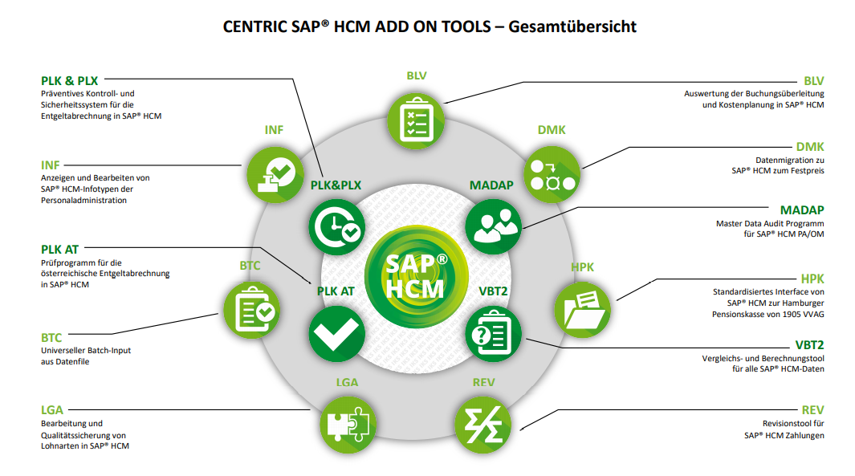

Datei 2: Portrait: Steven Wernike Datei 3: Logo Centric
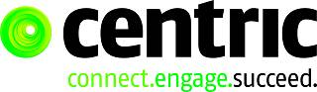
Geschäftsführer Centric Deutschland
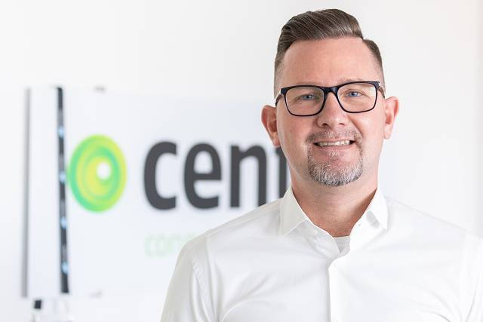

Über Centric Deutschland
Centric bietet Softwarelösungen, IT Outsourcing, Business Process Outsourcing sowie IT- und Personaldienstleistungen an. Das Unternehmen bringt Mitarbeiter, Partner und Kunden zusammen, um innovative und pragmatische Lösungen umzusetzen, die verantwortungsvolles Wachstum und Stabilität ermöglichen.
Mehr als 4.300 Mitarbeiterinnen und Mitarbeiter in Europa zeichnen sich durch ihre hohe IT-Expertise und ihre langjährige Erfahrung bei branchenspezifischen Geschäftsprozessen aus. Centric hat 2019 einen Umsatz von 482 Millionen Euro und einen EBIT von 12 Millionen Euro erzielt.
Centric Deutschland fokussiert sich auf Lösungen für SAP HCM und SAP SuccessFactors mit On-Premises und Cloud Technologien und bietet eine Vielzahl Add Ons und Dienstleistungen an. Diese reichen von der Effizienzsteigerung und Qualitätssicherung von Personalprozessen, über Datenmigration, Beratung und Schulung bis hin zum Support.

Pressekontakt: Presseservice:
Centric IT Solutions GmbH C-UNITED
Steven Wernike Stefan Mussel
Kronprinzenstraße 30 Kästrich 10
D-45128 Essen D-55116 Mainz

Fon: +49 201 74769 0 Fon: +49 6131 1433314
Fax: +49 201 74769 200 Fax: +49 6131 1433311

info.de@centric.eu contact@c-united.com
www.centric.eu www.c-united.com

